宜蘭員山國小108學年度辦理
「員山真水產業之旅」成果報告書
壹、量之分析：
一、108學年度教育部國民及學前教育署補助實施戶外教育計畫成果績效表
(請選擇對應之計畫欄位填寫成效，其他多餘之計畫欄列請刪除)

(二)戶外教育資源整合及推廣費用-學校實施戶外教育
月份 | 計畫/活動/研習名稱 | 地點 | 對象 | 人數 | 執行經費（元）
10 | 員山真水產業之旅 | 勝洋水草農場 | 四年級學生 | 43 | 50000

貳、質之分析
一、活動辦理之課程內涵與成效
主題名稱：員山真水產業之旅
一、戶外教學景點概說 |  |  |  |  |  |  | 二、學習目標 |  |  |  | 三、成效
放照片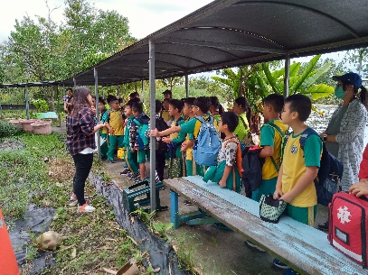 |  |  | 有「水的故鄉」之美名的員山鄉，擁有在地優渥的環境和天然水質，因此發展出各種不同的產業，「勝洋水草農場」就是其一，因著地利之便孕育出各式各樣的水草，並以水草做為主題，創造出專屬休閒農場、水草文化館、水草餐廳的特色料理與商品。學生可以在此與最自然的接觸，認識更  多不同的水草、動植  物、昆蟲。 |  |  |  | - 認識員山水故鄉產業的相關背景及生態環境知識。  - 能瞭解水生植物的生態。 |  |  |  | - 給學生環境體驗及學習經驗，拓展學童學習視野。  - 能認識更多不同的水草、動植物、昆蟲。  - 能因認識而愛護家鄉自然環境  - 將已開發之校外教學路線與領域課程充分結合，供縣內校外教學實施參考。
四、課程資訊
場域類型 | 觀光工廠 |  | 休閒農場 | 蘭博家族 | 文教社政 |  |  |  | 人文歷史 | 自然景點 |  |  | 遊憩教室
場域類型 |  |  | ★
場域類型 | 美食特產 |  | 生態步道
鄉鎮別 | 頭城鎮 |  | 礁溪鄉 | 壯圍鄉 | 宜蘭市 |  |  |  | 員山鄉 | 五結鄉 |  |  | 羅東鎮
鄉鎮別 |  |  |  |  |  |  |  |  | ★
鄉鎮別 | 三星鄉 |  | 大同鄉 | 冬山鄉 | 蘇澳鎮 |  |  |  | 南澳鄉 | 外縣市
年段 | ㄧ年級 |  | 二年級 | 三年級 | 四年級 |  |  |  | 五年級 | 六年級
年段 |  |  |  | ★ | ★
年段 | 七年級 |  | 八年級 | 九年級
融入領域 | 語文 |  | 數學 | 自然與生活科技 | 社會 |  |  |  | 藝術與人文 | 健康與體育 |  |  | 綜合
融入領域 |  |  |  | ★
五、注意事項：
- 於農場內勿奔跑嬉鬧、注意安全
- 交通路線：員山國小---勝洋水草農場，搭乘遊覽車約10分鐘即可到達。
六、教材內容
活動別 |  | 教學活動說明 |  |  |  | 教學  時間 |  | 參考資料
 |  | - 相見歡：引起動機及導覽  - 認識植物生態：了解勝洋水草休閒農場以水草為主題的經營模式，進而認識各式各樣的水草及其他可發展的產業  - 看看農場主人奮鬥的心路歷程,水草生態解說,勝洋休閒農場以種植水生植物，養殖淡水魚類及生態球製造為主,來到這裡除了認識水草還有許多季節性的候鳥、昆蟲可以觀察。  - 園區踏查：透過走訪休閒農場，實際體驗生態美及產業的規劃  - 生態瓶-DIY生態瓶：在參訪活動後，運用園區素材製作生態瓶，讓小朋友不但能了解生態循環相關知識還能動手操作，將所學知識透過生態瓶的製作打包帶回，讓所學知識能傳遞給更多人，更增添了此行的樂趣及意義。  - 啾咪娃娃—體驗親手幫娃娃彩繪上妝並且自己種盆栽屬於個人的代表作  - 水草麵條DIY：自己動手揉麵糰、做麵條，煮麵，體驗從無到有的手創料理，品嘗自己手作創水草麵，品味勝洋水草餐廳精選湯品。  - 釣魚體驗、戲水、釣魚、打水仗、湧泉餓魚體驗  ------- 美味午餐 ------- |  |  |  | 180分鐘 |  | 勝洋水草休閒農場  http://www.sy-water.com.tw/
七、學習資源
- 網路簡介及解說
- 參訪過農場的網頁專欄
八、聯絡資訊
單位名稱 | 聯絡人 |  | 電話 |  |  | 開放時間 |  |  |  |  |  | 收費明細
勝洋水草休閒農場 |  |  | 電話：03-922-2487  傳真：03-923-1814 |  |  | 9-17時 |  |  |  |  |  | 門票100元  DIY 350元 套裝行程
九、網頁連結
http://www.sy-water.com.tw/

二、過程檢討
此次戶外教育將學習場域移到鄉內勝洋水草，原以為學生會因地緣關係而興趣缺缺，沒想到，學生的好奇心、樂於投入學習的表現與原預期的截然不同。從一開始的解說當地水草及水鳥，到DIY麵條、自製生態瓶及釣魚活動中，看到了學生將知識實踐於現實生活的學習，也讓老師見識到學生在不同領域的展現及他所具備的其他能力。因此，將學習的場域擴及到社會的不同角落確有其價值及意義。
在DIY麵條中，部分學生在聆聽講解時，會因為午餐時間已至，還要自製麵條，且參與的學生數較多，因飢餓而顯得不耐煩，因此，在製作過程中，需要個別提醒。接著，吃飽喝足後，生態瓶的製作便顯得精神洋溢，製作材料當中包含了玻璃瓶及細沙以及蝦子的生命，看得出孩子格外的細心及小心，原擔心會有孩子將玻璃瓶弄破的情形，竟然沒有發生，果真賦予任務給孩子，就會看到他們的成長。不過，也因為細節較繁雜，洗沙、自來水與海水比例等流程，比較花時間，看到學生們互助、專注完成生態瓶後的笑容，相信，對學生而言，這生態瓶是很珍貴的校外教學伴手禮。緊接著是孩子們最期待的釣魚趣，卻也是老師們最擔心的活動，看著學生人手一支釣竿，人手一個釣餌，開心的表情溢於言表，兩兩一組實際上場後，驚叫聲、歡呼聲、驚喜聲此起彼落，對學生而言，大多是第一次的釣魚體驗，釣到魚後，該怎麼處理？沒釣到魚，該怎麼解決，學生間的對話，有趣十足，大家玩得不亦樂乎。
過程中，孩子面對釣到魚的處理很自然地選擇放回去，但不少學生因為活跳跳的魚讓自己在拆鉤子時受了些小傷，卻不減他們的釣魚趣，這可是最難能可貴的啊！

三、問題解決策略
在戶外教學中，我們看到了學生學習的主動性，有了主動性，學習成效及學習成就相對的就提高許多。以此次釣魚趣活動為例，學生第一次的嘗試、自我挑戰、試著克服恐懼、組員的相互協助等，再再凸顯學生解決問題能力的提升，成功後的喜悅對學生而言，更是此次戶外教育最大的收穫。除此之外，活動安全性更是教師們重視的重點，因此，活動前的說明以及隨時在學生身邊的不斷叮嚀與提醒，更提供學生適時的協助，讓此次戶外教育能達到盡善盡美。因此從多方面提供孩子自主學習的管道，並檢核學生的學習成效是我們努力的目標。學習單是了解學生學習成效最常見的方式之一，從學生學習單中，我們看到了每個學生有著不同的收穫與學習呢！此次戶外教學過程中，同學問題的發問、專注投入的聽講、行動的團隊性、品行的表現等，都是教師須隨行指導與鼓勵的重點。
四、活動照片或學習紀錄
(請附上清晰照片至少20張、學習單或相關回饋圖表，並加註說明文字)
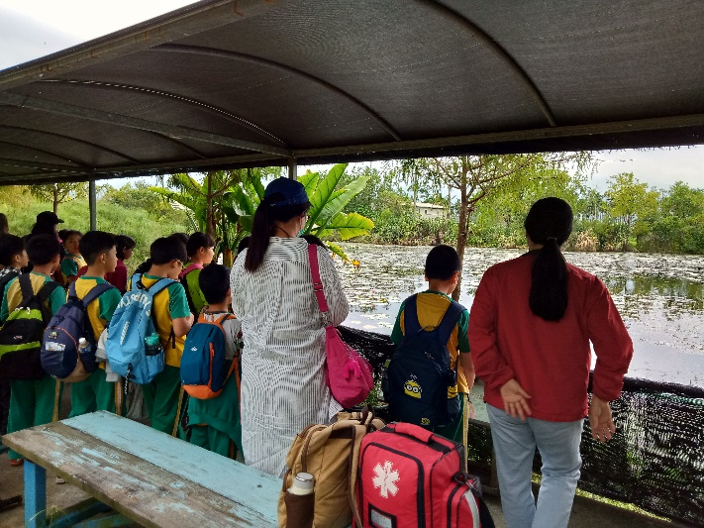 | 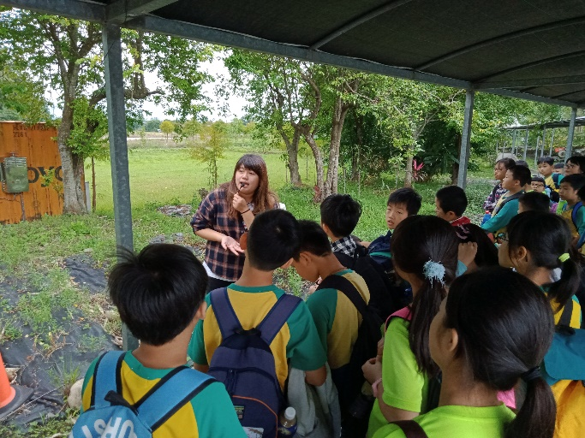
觀察勝洋水草場內的水鳥生態 | 介紹場內水草及植物生態
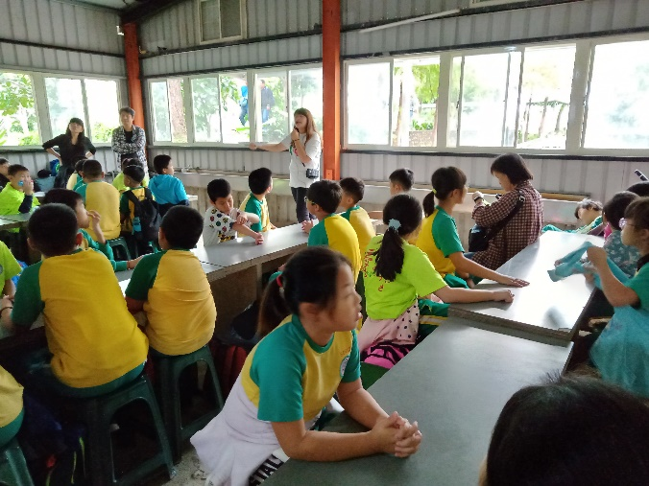 | 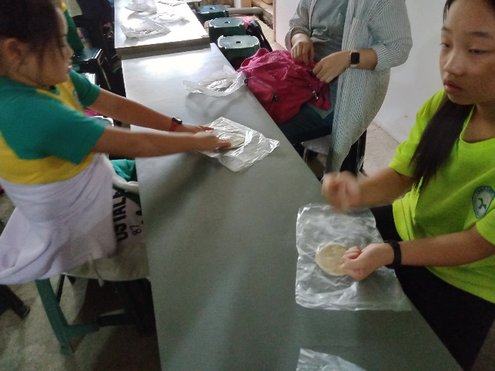
解說如何自製麵條的步驟 | 實際體驗麵條DIY
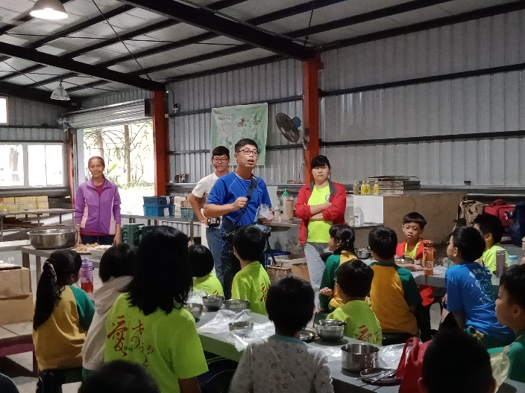 | 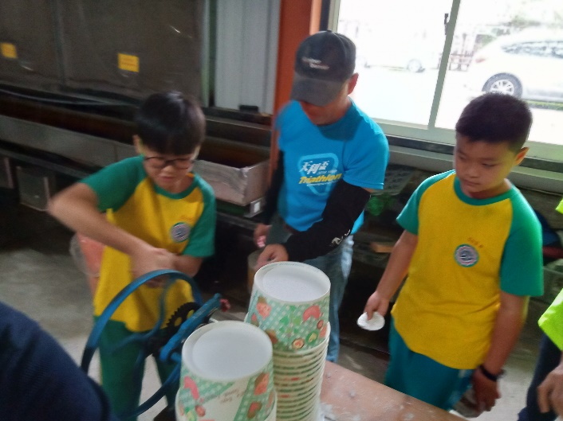
提醒DIY麵條注意事項 | 轉動製麵條機，體驗不一樣的午餐
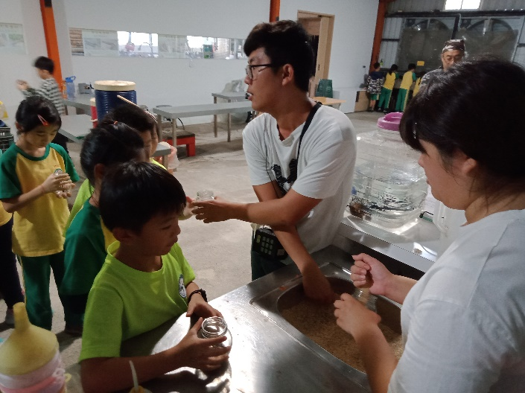 | 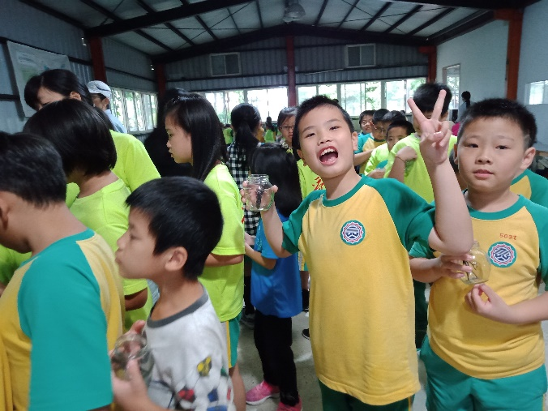
領取製作生態瓶所需材料 | 期待製作生態瓶，等待的喜悅
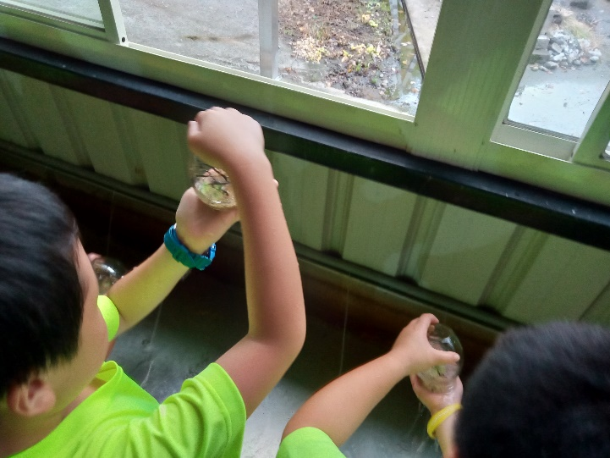 | 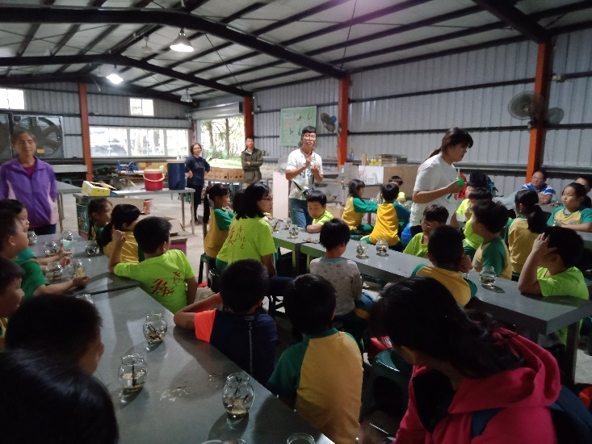
製作生態瓶的其中步驟-洗沙 | 講解生態瓶製作的流程及注意事項
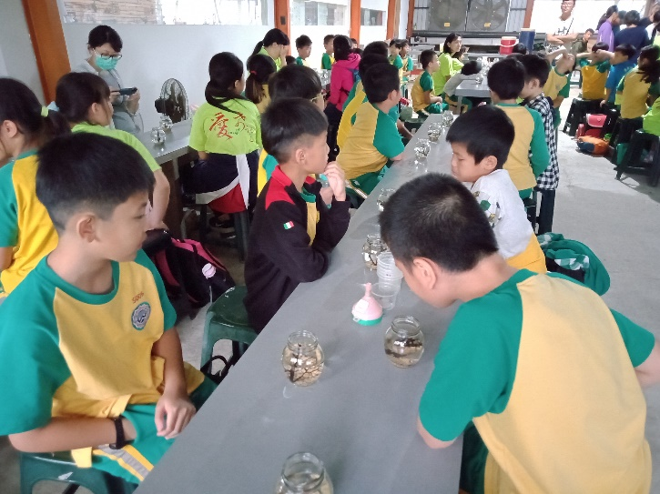 | 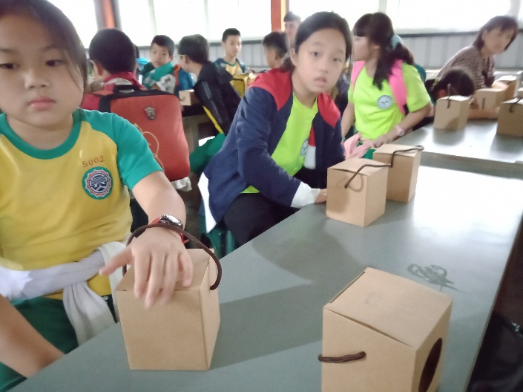
等待蝦子入住自製的生態瓶 | 完成生態瓶，打包成伴手禮
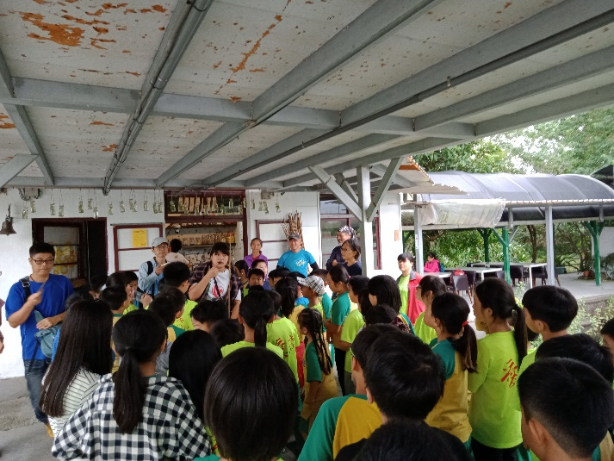 | 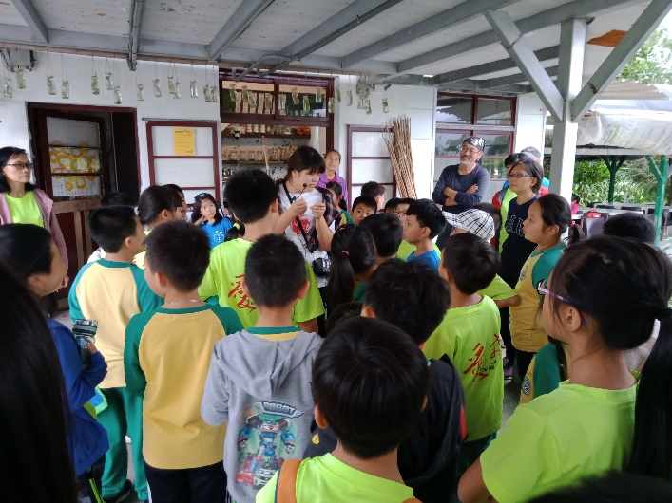
釣魚趣的活動說明及提醒注意事項 | 釣魚趣的活動說明及提醒注意事項
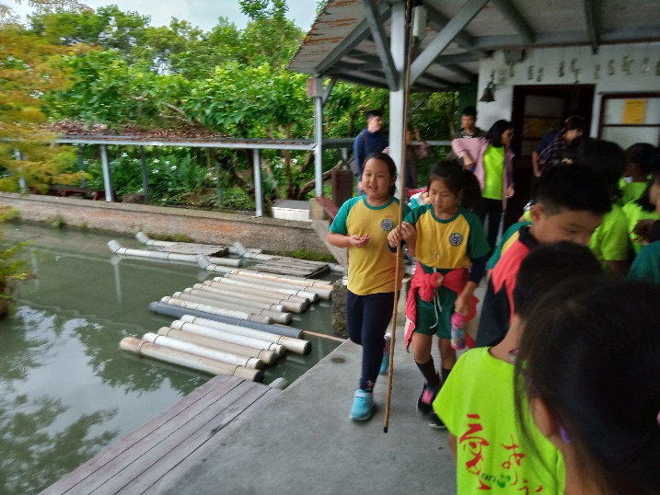 | 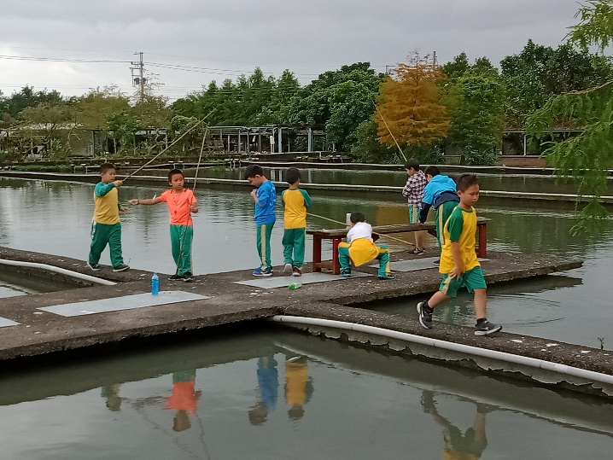
信心滿滿的準備出發釣魚趣 | 每個人都大展身手，也手忙腳亂
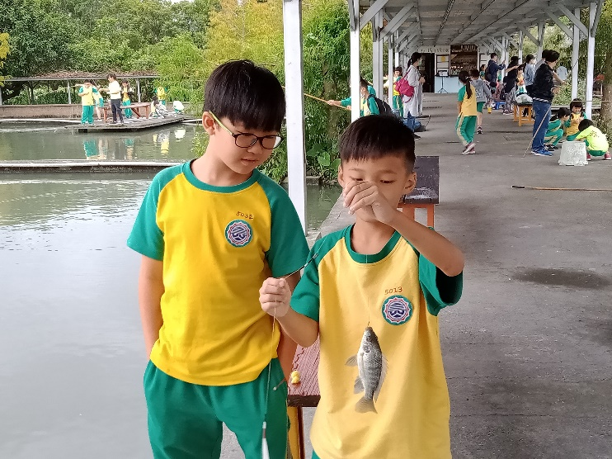 | 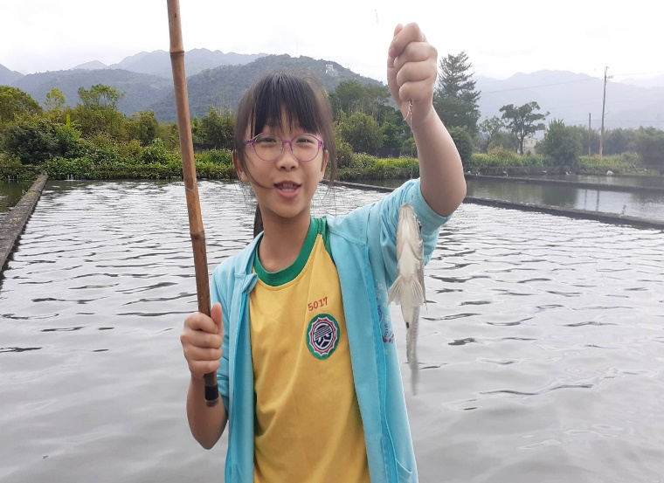
釣到魚了，接著，該怎麼辦？ | 喜獲大魚，收穫滿分
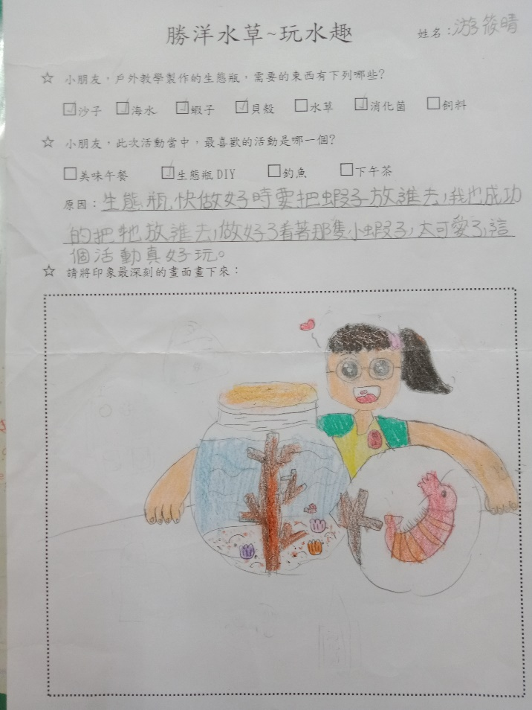 | 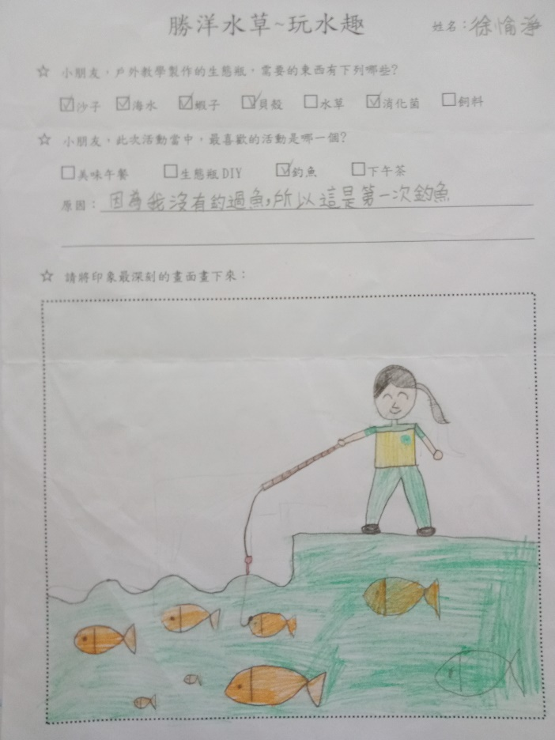
學生學習單 | 學生學習單
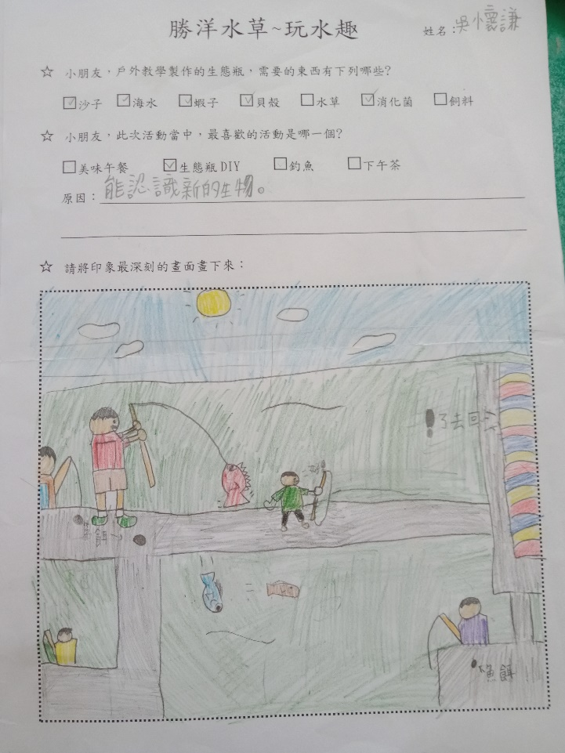 | 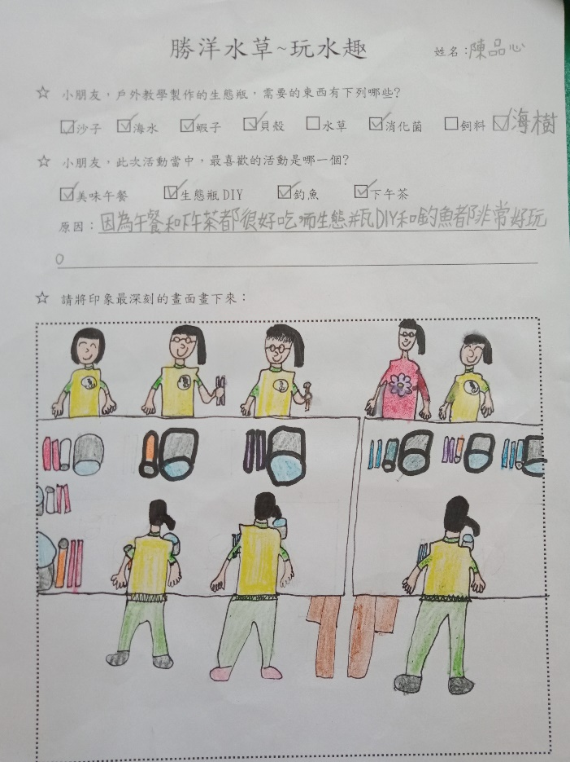
學生學習單 | 學生學習單

承辦人： 單位主管： 校長：

